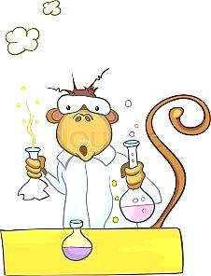
1. ปฏิกิริยาเคมีในชีวิตประจำวัน

1. วัตถุประสงค์
1.1 เพื่อให้นักเรียนเกิดความเข้าใจเกี่ยวกับการเกิดปฏิกิริยาเคมี
1.2 เพื่อให้นักเรียนเข้าใจถึงความแตกต่างระหว่างการเปลี่ยนแปลงทางกายภาพและทางเคมี
1.3 เพื่อให้นักเรียนเข้าใจถึงปัจจัยที่มีผลต่อการเกิดปฏิกิริยาเคมี

2. ทฤษฎี
2.1 ปฏิกิริยาเคมี คือกระบวนการที่เกิดจากสารตั้งต้นสองสารขึ้นไป มาทำปฏิกิริยากันแล้วเกิดขึ้นได้เป็นสารใหม่ เรียกว่าสารผลิตภัณฑ์
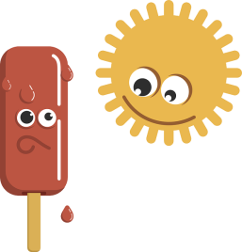
2.2 การเปลี่ยนแปลงของสาร หมายถึง การที่สารมีสมบัติต่างไปจากเดิม เช่น มีสี กลิ่น รส รูปร่าง หรือสถานะเปลี่ยนไป การเปลี่ยนแปลงบางอย่างอาจทำให้มีสารใหม่เกิดขึ้น หากใช้สมบัติของสารเป็นเกณฑ์ สามารถจำแนกประเภทของการเปลี่ยนแปลงได้ 2 ประเภท คือ การเปลี่ยนแปลงทางกายภาพ และการเปลี่ยนแปลงทางเคมี
2.2.1 การเปลี่ยนแปลงทางกายภาพ
- ไม่เกิดสารใหม่
- สมบัติของสารคงเดิม
-เปลี่ยนแปลงแล้วกลับเป็นอย่างเดิมได้หรือเปลี่ยนกลับไปกลับมาได้
- ไม่มีการเปลี่ยนแปลงองค์ประกอบของสาร
เช่น การเปลี่ยนสถานะ การละลาย ได้แก่ การหลอมเหลวของน้ำแข็ง การหลอมเทียน การระเหิดของ แนฟทาลีน การละลายน้ำของน้ำตาลเกิดเป็นน้ำเชื่อม
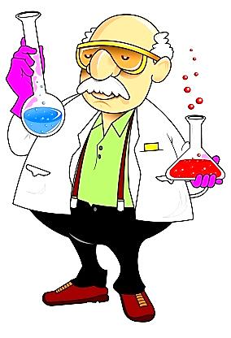
2.2.2 การเปลี่ยนแปลงทางเคมี หมายถึง การเปลี่ยนแปลงที่เกี่ยวข้องกับการเกิดปฏิกิริยาเคมี หลังจากการเปลี่ยนแปลงมีสารใหม่เกิดขึ้น ซึ่งสารที่เกิดขึ้นใหม่นี้มีองค์ประกอบและสมบัติทางเคมีแตกต่างจากสารเดิม ไม่สามารถทำให้กลับไปสู่สภาพเดิมได้ หรือทำได้ยาก
การเปลี่ยนแปลงทางเคมี
- เกิดสารใหม่
- สมบัติของสารผิดไปจากเดิม
- เปลี่ยนแปลงแล้วกลับเป็นอย่าง เดิมยาก
- มีการเปลี่ยนแปลงองค์ประกอบของสาร
ตัวอย่างการเปลี่ยนแปลงทางเคมี เช่น การเกิดสนิมของเหล็ก การทอดไข่ดาว การสุกของผลไม้ การเผาไหม้ของไส้เทียน
2.3 การเกิดปฏิกิริยาเคมี
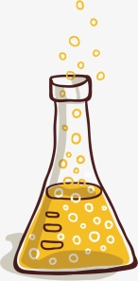
การเกิดปฏิกิริยาเคมี หมายถึง การที่สารสร้างพันธะเคมีต่อกันแล้วได้สารใหม่ที่มีสมบัติต่างไปจากสารเดิม อาจสังเกตได้จากการเกิดตะกอน การเกิดก๊าซ การเปลี่ยนสี การเกิดกลิ่นและความเป็นกรด-เบสของสารเปลี่ยนไป ตัวอย่างเช่น
ปฏิกิริยาระหว่างแก๊สไฮโดรเจนกับแก๊สออกซิเจน ได้น้ำเป็นผลิตภัณฑ์
ปฏิกิริยาการเผาไหม้ของถ่านไม้ ได้ก๊าซคาร์บอนไดออกไซด์

2.4 ปฏิกิริยาเคมีที่พบในชีวิตประจำวัน
1) การผุกร่อนของโลหะ เช่น การผุกร่อนเนื่องจากการเกิดสนิม การเกิดออกไซด์ของอะลูมิเนียม เป็นต้น การเกิดสนิมของเหล็กเกิดจากเหล็กสัมผัสกับน้ำและออกซิเจนในอากาศ การเกิดออกไซด์ของอลูมิเนียมเกิดจากอะลูมิเนียมรวมกับออกซิเจนในอากาศ
2) การผุกร่อนของหินปูนเนื่องจากกรด
การผุกร่อนของหินปูนซึ่งมีแคลเซียมคาร์บอเนต (CaCO₃) เป็นองค์ประกอบ เมื่อถูกน้ำฝนที่ละลายแก๊สคาร์บอนไดออกไซด์ แคลเซียมไฮโดรเจนคาร์บอเนตเป็นสารละลายใสเมื่อถูกความร้อนจะเปลี่ยนเป็น CaCO₃ H₂O และ CO₂ ซึ่งเป็นกระบวนการเกิดหินงอกและหินย้อยตามถ้ำต่าง ๆ

3) การเผาไหม้
การเผาไหม้ เป็นปฏิกิริยาที่เกิดจากสารรวมกับออกซิเจนได้พลังงานความร้อนและแสงสว่าง สารที่เกิดจากการเผาไหม้จัดเป็นสารประเภทเชื้อเพลิง ซึ่งส่วนใหญ่มีธาตุคาร์บอนและไฮโดรเจนเป็นองค์ประกอบ
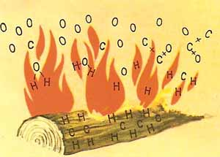
การเผาไหม้อย่างสมบูรณ์ เป็นการเผาไหม้ของสารที่มีเชื้อเพลิงที่ได้น้ำและก๊าซคาร์บอนไดออกไซด์เป็นสารผลิตภัณฑ์ การเผาไหม้ของเชื้อเพลิงที่มีธาตุคาร์บอนและไฮโดรเจนเป็นองค์ประกอบ แล้วมีปริมาณของก๊าซออกซิเจนไม่เพียงพอ จะเกิดการเผาไหม้ที่ไม่สมบูรณ์ ได้สารผลิตภัณฑ์เป็นก๊าซคาร์บอนมอนอกไซด์ (CO) น้ำ และคาร์บอนไดออกไซด์
ปัจจัยที่มีผลต่อการเผาไหม้
1. เชื้อเพลิง
2. ความร้อน
3. ก๊าซออกซิเจน

4) ปฏิกิริยาระหว่างกรดและเบส
ปฏิกิริยาที่กรดรวมกับเบสได้สารผลิตภัณฑ์ที่เป็นเกลือกับน้ำ เรียกปฏิกิริยานี้ว่า ปฏิกิริยาสะเทิน เขียนแทนด้วยสมการดังนี้ กรด + เบส → เกลือ + น้ำ

ปัจจัยที่มีผลต่อปฏิกิริยาเคมี ได้แก่ ความเข้มข้น พื้นที่ผิว อุณหภูมิ ตัวเร่งปฏิกิริยา และธรรมชาติของสารหลักการทำงานของ พื้นที่ผิวของสาร การเพิ่มพื้นที่ผิวของสารยิ่งมากจะทำให้ปฏิกิริยาเกิดได้เร็วขึ้น เพราะเป็นการเพิ่มบริเวณของเนื้อสาร ที่จะมาสัมผัสกันแล้วทำให้ปฏิกิริยาเกิดได้มากขึ้น

3. อุปกรณ์และสารเคมี
1. หลอดทดลอง (test tube) 2. ขวดรูปชมพู่ ขนาด 50 ml (Erlenmeyer flask)
3. หลอดหยด (Dropper) 4. กระบอกตวง (Graduated cylinder) ขนาด 10 ml
5. จานสี 6. ช้อนตักสาร (Spatula)
7. บีกเกอร์ (Beaker) ขนาด 25 ml 8. กรวยกรอง (Glass funnel)

ตัวอย่าง
1. ผงฟู 2. น้ำมะนาว 3. น้ำแอปเปิ้ล 4. น้ำส้มสายชู 5. น้ำเปล่า 6. อลูมิเนียมฟอยล์ 7. ลูกโป่ง
สารเคมี
1. สารละลายกรดไฮโดรคลอริก ความเข้มข้น 5 M
2. สารละลายกรดไฮโดรคลอริก ความเข้มข้น 0.5 M
3. สารละลาย KI เข้มข้น 0.1 M
4. สารละลาย PbNO₃ เข้มข้น 0.1 M
5. สารละลาย K₂CrO₄ เข้มข้น 0.1 M
6. สารละลาย H₂SO₄ เข้มข้น 5 M

4. วิธีการทดลอง
2.1 การเปลี่ยนแปลงทางกายภาพ
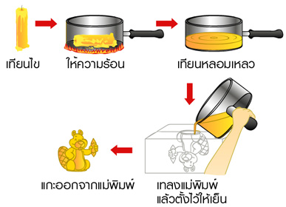

2.2 การเปลี่ยนแปลงทางเคมีและทางกายภาพ
2.2.1 ปฏิกิริยาที่ทำให้เกิดการเกิดตะกอน
เติมสารละลาย KI เข้มข้น 0.1 M ปริมาตร 3 cm³ ลงในหลอดทดลองที่แห้งและสะอาด ค่อยๆ หยดสารละลาย PbNO₃ เข้มข้น 0.1 M ลงไปทีละหยด เขย่าสารละลายให้ผสมกัน สังเกตการเปลี่ยนแปลงที่เกิดขึ้น หยดสารละลาย PbNO₃ เพิ่มลงไปอีกจนครบ 3 cm³ บันทึกผลการเปลี่ยนแปลงอีกครั้ง

2.2.2 ปฏิกิริยาที่ทำให้เกิดการเปลี่ยนแปลงสี
เติมสารละลาย K₂CrO₄ เข้มข้น 0.1 M ปริมาตร 3 cm³ ลงในหลอดทดลองที่แห้งและสะอาด ค่อยๆ หยดสารละลาย H₂SO₄ เข้มข้น 5 M ลงไปทีละหยด จนครบ 1 cm³ เขย่าสารละลายให้ผสมกัน บันทึกผลการเปลี่ยนแปลงที่เกิดขึ้น

2.2.3 ปฏิกิริยาที่ทำให้เกิดการเกิดกลิ่น
หยดเมทานอล 10 หยด ลงในหลอดทดลองและเติมกรดซาลิไซลิกขนาดเท่าหัวไม้ขีด จากนั้นหยดกรดซัลฟิวริก 2 หยดลงในหลอดทดสอบ ปิดฝาให้สนิท นำหลอดทดลองทั้งหมดไปต้มในอ่างน้ำร้อนเป็นเวลา 5 นาที นำหลอดทดลองทั้งหมดออกจากอ่างน้ำร้อนและทำให้เย็นลงโดยเอาไปจุ่มในอ่างน้ำเย็น แล้วใช้มือโบกเหนือปากหลอดเข้าจมูกเพื่อดมกลิ่นที่เกิดขึ้น

2.2.4 ปฏิกิริยาที่ทำให้เกิดแก๊ส
1) ปฏิกิริยาการเกิดก๊าซคาร์บอนไดออกไซด์
1. หยดตัวอย่าง ได้แก่ น้ำมะนาว น้ำแอปเปิ้ล น้ำส้มสายชู และสารละลายกรดไฮโดรคลอริก (HCl) เข้มข้น 0.5 M และน้ำเปล่า ตัวอย่างละ 5 หยด ลงในจานสี นำกระดาษยูนิเวอร์ซัลอินดิเคเตอร์จุ่มในสารตัวอย่าง สังเกตการเปลี่ยนแปลงและบันทึกผลการทดลอง
2. เทผงฟู 1 ช้อนตักสาร (เท่ากัน) ใส่ลงในขวดรูปชมพู่ขนาด 50 ml จำนวน 5 ใบ และเติมน้ำมะนาว น้ำแอปเปิ้ล น้ำส้มสายชู สารละลายกรดไฮโดรคลอริก (HCl) เข้มข้น 0.5 M และน้ำเปล่า จำนวน 10 ml ตามลำดับ ปิดด้วยลูกโป่ง สังเกตการณ์เปลี่ยนแปลงที่เกิดขึ้นและบันทึกผลการทดลอง

2) ผลของพื้นที่ผิวต่อการเกิดปฏิกิริยาเคมี
1. แบ่งเปลือกไข่ให้ได้ขนาดประมาณ 2×2 เซนติเมตร จำนวน 2 ชิ้น
2. ชิ้นที่ 1 เติมลงในสารละลายกรดไฮโดรคลอริกเข้มข้น 5 M จำนวน 15 ml เริ่มจับเวลาจนกระทั่งเกิดปฏิกิริยาหมดและบันทึกผลการทดลอง
3. ชิ้นที่ 2 นำมาบดให้ละเอียดเติมสารละลายกรดไฮโดรคลอริกเข้มข้น 5 M จำนวน 15 ml เริ่มจับเวลาจนกระทั่งเกิดปฏิกิริยาหมดและบันทึกผลการทดลอง

รายงานผลการทดลอง เรื่อง ปฏิกิริยาเคมีในชีวิตประจำวัน

ชื่อผู้ทำการทดลอง...........................................................................................................................................
ชั้นประถมศึกษาปีที่………… โรงเรียน.............................................................................................................
วันที่ทำการทดลอง..........................................................................................................................................

ผลการทดลอง
ตอนที่ 1 การเปลี่ยนแปลงทางกายภาพ
ลักษณะก่อนทดลอง ....................................................................................................................................
ลักษณะหลังทดลอง ....................................................................................................................................
ตอนที่ 2 การเปลี่ยนแปลงทางเคมีและกายภาพ
2.1 ปฏิกิริยาการเกิดตะกอน
ลักษณะตะกอนที่เกิดขึ้น ...................................................................................................................
(สี ความละเอียดหรือความหยาบ หนักหรือเบา)
การเปลี่ยนแปลงทางกายภาพคือ ...................................................................................................................
การเปลี่ยนแปลงทางเคมีคือ ...................................................................................................................
2.2 ปฏิกิริยาที่ทำให้เกิดการเปลี่ยนสี
สีที่เกิดขึ้น . ..................................................................................................................
การเปลี่ยนแปลงทางกายภาพคือ ...................................................................................................................
การเปลี่ยนแปลงทางเคมีคือ ...................................................................................................................
2.3 ปฏิกิริยาที่ทำให้เกิดการเปลี่ยนกลิ่น
กลิ่นที่เกิดขึ้น . ..................................................................................................................
การเปลี่ยนแปลงทางกายภาพคือ ...................................................................................................................
การเปลี่ยนแปลงทางเคมีคือ ...................................................................................................................

2.4 ปฏิกิริยาที่ทำให้เกิดแก๊ส
1) ปฏิกิริยาการเกิดก๊าซคาร์บอนไดออกไซด์
สารละลายตัวอย่าง | การเปลี่ยนแปลงที่เกิดขึ้น
 | กระดาษยูนิเวอร์ซัล  อินดิเคเตอร์ | ค่า pH | การเปลี่ยนที่เกิดขึ้น | การเปลี่ยนของลูกโป่ง
น้ำมะนาว
น้ำแอปเปิ้ล
น้ำส้มสายชู
สารละลายกรดไฮโดรคลอริก

หมายเหตุ การบันทึก ผลการเปลี่ยนของลูกโป่ง
0 = ลูกโป่งไม่พอง
1 = ลูกโป่งพองน้อย
2 = ลูกโป่งพองปานกลาง
3 = ลูกโป่งพองมาก

สรุปและอธิปรายผลการทดลอง
..............................................................................................................................................................................
..............................................................................................................................................................................
..............................................................................................................................................................................
..............................................................................................................................................................................
..............................................................................................................................................................................
..............................................................................................................................................................................
..............................................................................................................................................................................
..............................................................................................................................................................................
..............................................................................................................................................................................
..............................................................................................................................................................................
..............................................................................................................................................................................

2) ผลของพื้นที่ผิวต่อการเกิดปฏิกิริยาเคมี

บีกเกอร์ที่ | ลักษณะที่เปลี่ยนไป | เวลาของปฏิกิริยา (วินาที)
1
(เปลือกไข่เป็นแผ่น)
2
(เปลือกไข่บดละเอียด)

สรุปและอธิปรายผลการทดลอง
..............................................................................................................................................................................
..............................................................................................................................................................................
..............................................................................................................................................................................
..............................................................................................................................................................................
..............................................................................................................................................................................
..............................................................................................................................................................................
..............................................................................................................................................................................
..............................................................................................................................................................................
..............................................................................................................................................................................
..............................................................................................................................................................................
..............................................................................................................................................................................
..............................................................................................................................................................................

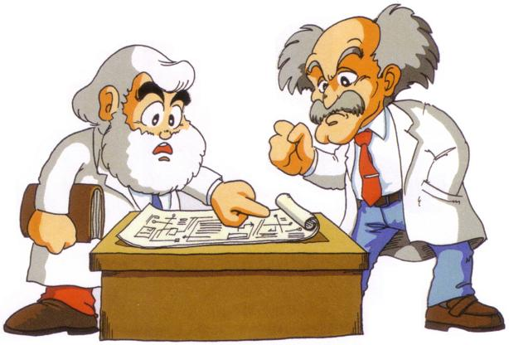

เอกสารประกอบการอบรม
เรื่อง ปฏิกิริยาเคมีในชีวิตประจำวัน
วันที่ 31 สิงหาคม 2562-1 กันยายน 2562

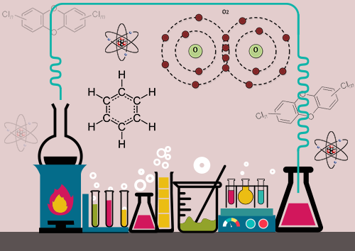

จัดทำและรวบรวมโดยคณาจารย์สาขาวิชาเคมี

คณะวิทยาศาสตร์

มหาวิทยาลัยราชภัฏบุรีรัมย์

